Дата: 18.03.2020
Предмет: хімія
Тема : «Узагальнюючий урок»

Інструкція
- Ознайомитися з теоретичним матеріалом в підручнику О.Г. Ярошенко «Хімія» 10 клас § 18.
idruchnyk.com.ua/380-himiya-yaroshenko-10-klas.html
- Записати конспект до зошита.
- Виконати завдання.
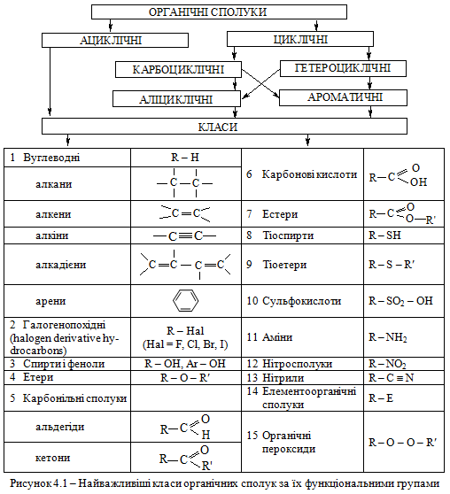

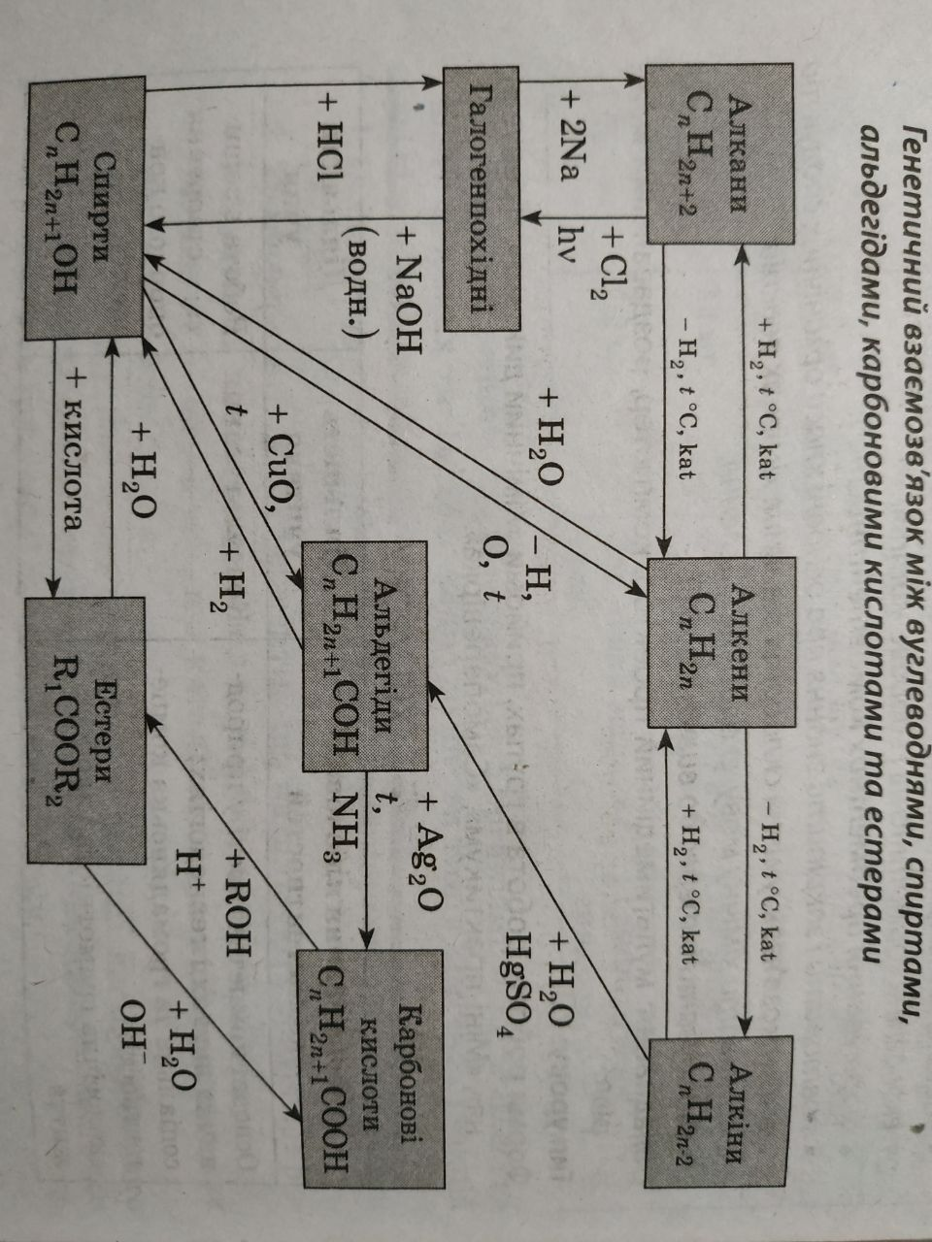
- Визначте до якого класу належать дані речовини та дайте їм назви:
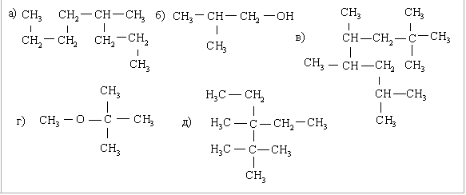
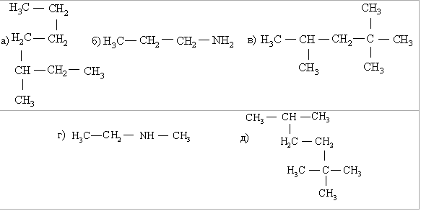
2. Користуючись схемою генетичного зв’язку органічних сполук складіть рівняння реакцій, що відповідають таким схемам перетворень:
1) CH₂=CH₂ → C₂H₅OH → CH₃–COOH
2) C₂H₅OH → CH₃COH → CH₃COOH
3) CH₃Br → CH₃OH → HCOH
4) CH₃COH → C₂H₅OH → CH₂=CH₂
3.

